MagicFrame 运营矩阵表，把你们现在最重要的三层都串起来：
- 卖点内容包
- 场景问题包
- 母题内容包
- 再落到 视频 / 图文 / 文章 / 产品页
这张表既能作为 运营资源库，也能作为 选题地图。

MagicFrame 运营矩阵表

一、总结构理解
你们的内容系统建议按这 4 层来理解：

第1层：卖点内容包
产品到底有哪些能力

第2层：场景问题包
用户在家庭里具体遇到什么问题

第3层：母题内容包
用什么传播语言去讲这些问题

第4层：内容形式
最后做成视频、图文、文章还是产品页

二、运营矩阵总表
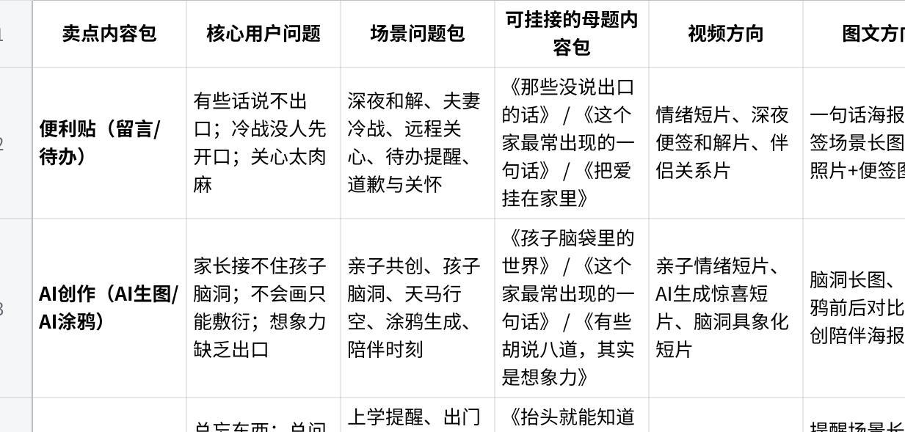
点击图片可查看完整电子表格

三、母题内容包矩阵表
这张表更适合创意团队、文案和运营选题时使用。
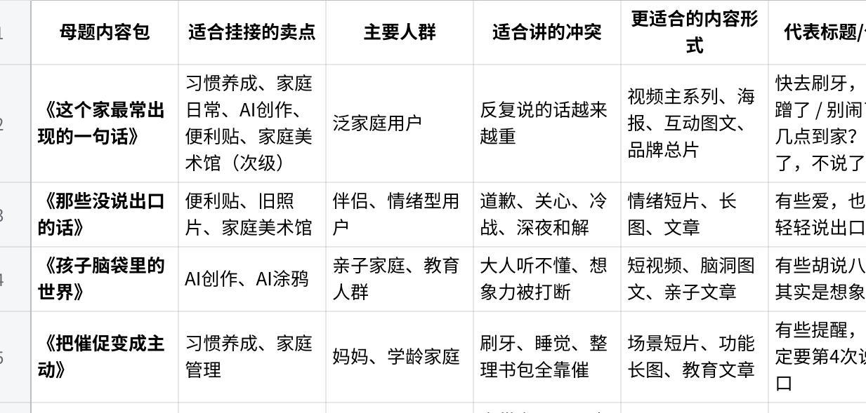
点击图片可查看完整电子表格

四、内容形式矩阵表
这张表适合运营团队判断：
同一个卖点 / 母题，分别用哪种形式更有效。
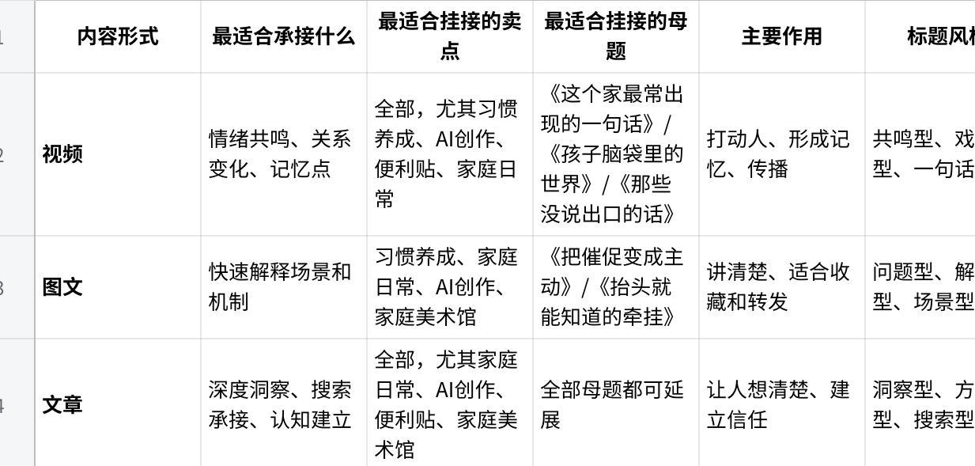
点击图片可查看完整电子表格

五、按卖点拆内容池（运营内容包）
下面这部分更像“可拿来直接用”的内容池。

1）便利贴内容包

核心关键词
留言、待办、道歉、关心、深夜、和解、旧照片、温柔表达

适合挂的母题
- 《那些没说出口的话》
- 《这个家最常出现的一句话》
- 《把爱挂在家里》

视频方向
- 深夜便签和解短片
- 冷战后没说出口的话
- 爸爸/妈妈拉不下脸道歉

图文方向
- 一张便签，有时候比一句“对不起”更容易开口
- 便签 vs 微信文字，有什么不同
- 深夜客厅便签场景长图

文章方向
- 为什么有些道歉总是在深夜才说得出口
- 手写感留言为什么比微信更有温度
- 家庭里的“情绪出口”，为什么值得被设计

产品页方向
- 留言功能介绍
- 待办功能介绍
- 使用场景页：夫妻、亲子、远程关心

2）AI创作内容包

核心关键词
AI生图、AI涂鸦、脑洞、想象力、共创、陪伴、童趣、画得不像

适合挂的母题
- 《孩子脑袋里的世界》
- 《这个家最常出现的一句话》
- 《最好的教育，是我们一起》

视频方向
- 别闹了
- 画得不像
- 孩子的想法被画出来

图文方向
- 每一个奇思妙想，都值得被认真看见
- 孩子脑洞可视化长图
- AI涂鸦前后对比图卡

文章方向
- 为什么“别闹了”会打断孩子的想象力
- AI生图在家庭陪伴里的价值是什么
- 不会画的家长，怎么和孩子一起创造

产品页方向
- AI生图页
- AI涂鸦页
- 亲子共创页

3）家庭日常内容包

核心关键词
提醒、日程、到家时间、共享信息、家庭状态、忘带东西、晚饭等待

适合挂的母题
- 《抬头就能知道的牵挂》
- 《这个家最常出现的一句话》
- 《把等待变成默契》

视频方向
- 几点到家？
- 东西带了吗？
- 晚饭刚好热的时候

图文方向
- 为什么家庭里的很多吵架，只是从“几点到家”开始
- 一个共享信息屏，怎么减少家庭微信追问
- 出门提醒场景长图

文章方向
- 双职工家庭为什么更需要一个共享信息中心
- 为什么“抬头看一眼”比家庭群提醒更有效
- 家庭信息屏和智能中控有什么不同

产品页方向
- 家庭日程页
- 到家状态页
- 提醒信息页

4）习惯养成 / 打卡内容包

核心关键词
打卡、刷牙、睡觉、整理书包、能量积木、挑战、积分、主动完成

适合挂的母题
- 《把催促变成主动》
- 《这个家最常出现的一句话》
- 《最好的教育，是我们一起》

视频方向
- 快去刷牙，别磨蹭了
- 睡前打卡
- 一家人共同完成目标

图文方向
- 一个AI画框，怎么把“催孩子”变成“主动挑战”
- 能量积木是什么
- 为什么家庭教育不该只靠催

文章方向
- 为什么家庭教育最累的是“重复提醒”
- 打卡机制为什么比监督更有效
- 从催促到主动，中间差的是什么

产品页方向
- 能量积木页
- 习惯养成页
- 家庭挑战页

5）家庭美术馆内容包

核心关键词
照片、名画、艺术化、家庭回忆、普通日子、家居氛围、收藏

适合挂的母题
- 《把爱挂在家里》
- 《最好的收藏，是我们在的日子》
- 《这个家最常出现的一句话》（次级）

视频方向
- 普通照片被挂成“家里的名画”
- 家务结束后，妈妈抬头看到旧照片被治愈
- 世界名画与家庭照片切换

图文方向
- 最好的收藏，是我们在的日子
- 为什么普通照片也值得挂起来
- AI画框和电子相框有什么区别

文章方向
- 照片为什么总躺在手机里吃灰
- 家里为什么值得有一块“情感装饰”
- 家庭美术馆如何影响孩子的审美

产品页方向
- 家庭美术馆页
- 照片展示页
- 艺术氛围页

六、《这个家最常出现的一句话》放在哪里

它的归属
它不是五个卖点之一。
它属于：

品牌传播母题 / 内容总入口

它的作用
把多个卖点翻译成：
家庭里那些高频、真实、容易变重的话。

它覆盖的卖点
主要覆盖：
- 习惯养成
- 家庭日常
- AI创作
- 便利贴
次级可延展到：
- 家庭美术馆

为什么能这样归类
因为你们五个卖点的共同本质，不是“功能多”，而是：
它们都在让家庭关系里的摩擦变轻。
而“摩擦”最容易被传播、被感知、被代入的载体，就是：
一句反复出现的话。
所以这个母题，是从五个卖点的共同本质抽象出来的。

七、运营怎么用这张矩阵表

1. 先定目标
你这次是想：
- 打共鸣
- 讲场景
- 承接搜索
- 促进转化

2. 再定卖点
这次主打哪一个卖点

3. 再选母题
这个卖点最适合挂在哪个母题下说

4. 再定形式
做视频、图文、文章，还是产品页

举例

目标：打妈妈人群共鸣
- 选卖点：习惯养成
- 选母题：《这个家最常出现的一句话》
- 选形式：视频 + 图文 + 文章
- 主题：快去刷牙，别磨蹭了

目标：做搜索承接
- 选卖点：家庭美术馆
- 选母题：《把爱挂在家里》
- 选形式：文章 + 产品页
- 主题：AI画框和电子相框有什么区别

八、你们内部最建议的使用方式
可以把这张运营矩阵表放在飞书资源库首页，作为：

选题地图
大家先看矩阵，再决定做什么

资源池
做内容时不从零开始想

协同工具
产品、内容、运营、设计都说同一种语言

如果你愿意，我下一步可以继续把这张矩阵表整理成
飞书多维表格字段版，也就是可以直接建表的字段清单。

